この画面右側にDONGRI辞書を表示できるアドイン機能を使うと便利です。

↓をクリックするとアドインの操作説明ページにジャンプします。

[Office版](https://www.east-education.jp/dongri_academy/guide/dongri_use/12277/)　／　[Google for Workspace版](https://www.east-education.jp/dongri_academy/guide/dongri_use/12666/)

**学習の目的：英単語の成り立ちを知り、語彙の世界を広げましょう。**

**１．英単語の「パーツ」**

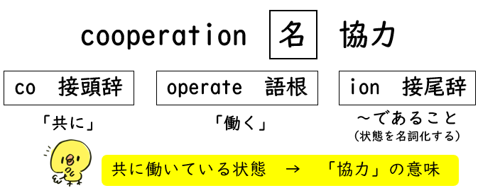　　英単語は、「接頭辞」「語根」「接尾辞」の３つのパーツ（部品）から構成されています。

**２．次の単語の「語根」の意味についてDONGRIで調べましょう。また、その「語根」をもつ単語を３つずつ集めましょう。**

語根を含む言葉をDONGRIで検索するときは、「をふくむことば」を使った検索が便利です。

[操作方法はこちら](https://www.east-education.jp/dongri_academy/guide/dongri_use/8918/)（DONGRIの操作ページにジャンプします。）

|  |  |  |  |  |
| --- | --- | --- | --- | --- |
| **語根** | **原義** | **単語①** | **単語②** | **単語③** |
| **sign** | しるし | assign  割り当てる | signalize  目立たせる | signify  意味する・示す |
| **form** |  |  |  |  |
| **part** |  |  |  |  |
| **press** |  |  |  |  |

**３．次の「接頭辞」と「語根」が結びついた英単語はどんな意味をもつでしょう。** **予想してからDONGRIで意味を調べましょう。**

|  |  |  |  |  |
| --- | --- | --- | --- | --- |
| **単語** | **接頭辞** | **語根** | **予想** | **意味** |
| **involve** | in-  中に | vol(ve)  回転する |  |  |
| **broadcast** | broad-  広い | cast  投げる |  |  |
| **propose** | pro-  前に | pose  置く |  |  |
| **construct** | con-  共に | struct  積む |  |  |

DONGRIの英語辞書には、様々な検索方法があります。共通の成り立ちをもつ語を調べたいときは、以下のような方法で検索すると便利です。

⓵**接頭辞の一致する語を調べたい場合　→　「で始まることば」　prepare　,　predictなど**

**②語根の一致する語を調べたい場合　　　→　「を含むことば」　　signify , assignなど**

**③接尾辞の一致する語を調べたい場合　→　「で終わることば」　 artist , scientistなど**

長い英単語も短いパーツをつなげたものと考えると，たくさんの語を効率よく覚えられますよ。覚えていきましょう。

**＼終わりに／**

この画面右側にDONGRI辞書を表示できるアドイン機能を使うと便利です。

↓をクリックするとアドインの操作説明ページにジャンプします。

[Office版](https://www.east-education.jp/dongri_academy/guide/dongri_use/12277/)　／　[Google for Workspace版](https://www.east-education.jp/dongri_academy/guide/dongri_use/12666/)

**学習の目的：英単語の成り立ちを知り、語彙の世界を広げましょう。**

**１．英単語の「パーツ」**

　　英単語は、「接頭辞」「語根」「接尾辞」の３つのパーツ（部品）から構成されています。



**２．次の単語の「語根」の意味についてDONGRIで調べましょう。また、その「語根」をもつ単語を３つずつ集めましょう。**

語根を含む言葉をDONGRIで検索するときは、「をふくむことば」を使った検索が便利です。

[操作方法はこちら](https://www.east-education.jp/dongri_academy/guide/dongri_use/8918/)（DONGRIの操作ページにジャンプします。）

|  |  |  |  |  |
| --- | --- | --- | --- | --- |
| **語根** | **原義** | **単語①** | **単語②** | **単語③** |
| **sign** | しるし | assign  割り当てる | signalize  目立たせる | signify  意味する・示す |
| **form** | 形 |  |  |  |
| **part** | 部分、割り当て |  |  |  |
| **press** | 押し付ける |  |  |  |

**３．次の「接頭辞」と「語根」が結びついた英単語はどんな意味をもつでしょう。** **予想してからDONGRIで意味を調べましょう。**

|  |  |  |  |  |
| --- | --- | --- | --- | --- |
| **単語** | **接頭辞** | **語根** | **予想** | **意味** |
| **involve** | in-  中に | vol(ve)  回転する |  | ～を巻き込む  ～を必ず含む |
| **broadcast** | broad-  広い | cast  投げる |  | ～を放送する |
| **propose** | pro-  前に | pose  置く |  | ～を提案する |
| **construct** | con-  共に | struct  積む |  | ～を建設する |



DONGRIの英語辞書には、様々な検索方法があります。共通の成り立ちをもつ語を調べたいときは、以下のような方法で検索すると便利です。

⓵**接頭辞の一致する語を調べたい場合　→　「で始まることば」　prepare　,　predictなど**

**②語根の一致する語を調べたい場合　　　→　「を含むことば」　　signify , assignなど**

**③接尾辞の一致する語を調べたい場合　→　「で終わることば」　 artist , scientistなど**

長い英単語も短いパーツをつなげたものと考えると，たくさんの語を効率よく覚えられますよ。覚えていきましょう。